Den Haag 1 Oud en nieuw in het centrum
- Wie op het Centraal Station aankomt en daar een paar jaar geleden voor het laatst geweest is, zal verbaasd staan hoe snel het uiterlijk van dit deel van de stad verandert.
- Overal verrijzen hoge woonflats en kantoordozen waar ministeries en bedrijven onderdak hebben.
- Niet iedereen zal er even gelukkig mee zijn, want de bouwwoede gaat meestal ten koste van stedelijk schoon.
Aristocratie
- Den Haag is natuurlijk in de eerste plaats bekend als stad van koning en regering.
- Deze wandeling voert dan ook over het Binnenhof, langs Pi de Bruijn's nieuwe gebouw van de Tweede Kamer en door het hofkwartier.
- Dit is het gebied rond het kasteel van de graven van Holland en daarmee het oudste deel van de stad.
- Het is bovendien het gedeelte dat van oudsher wordt geassocieerd met de Haagse elite van Louis Couperus.
- De aristocratie wenste zo dicht mogelijk bij hof te wonen en liet derhalve haar stadswoningen aan het Lange Voorhout en omgeving neerzetten, vlak bij Paleis Noordeinde.
- Later nestelde de Haagse haute bourgeoisie zich zo dicht mogelijk bij haar adellijke voorbeeld, zodat in het centrum van Den Haag ook heel wat 19de eeuwse architectuur van een monumentaal karakter is aan te treffen.
- Tegenwoordig zijn de kosten die verbonden zijn aan dit wonen op stand nauwelijks nog op te brengen, reden waarom de huizen nu hoofdzakelijk ambassades en kantoren herbergen.
- Eén van de leukste bouwwerken van Den Haag is de passage tussen het Buitenhof en de Spuistraat.
- Aan het eind van de 19de eeuw werden in verschillende Europese steden dergelijke overdekte winkelgalerijen neergezet, waarvan de beroemdste natuurlijk de Vittorio Emmanuele passage in Milaan is.
- Jammer dat dit voorbeeld in Nederland alleen in Den Haag is nagevolgd, want in het druilerige Nederlandse klimaat is zo'n galerij zeer welkom.
- De 20ste eeuwse bastaardzoontjes van de passage, zoals we die tegenwoordig in veel Nederlandse stadscentra treffen, zijn goedbedoeld, maar hopeloos prozaïsch in vergelijking tot hun voorgangers van het fin-de-siècle.

Hotel Des Indes
- Dit Haagse monument werd in 1856 gebouwd als residentie voor een baron.
- In 1881 werd het pand verkocht aan officier Friedrich Wirtz, die er een hotel van maakte.
- Hij hoopte dat er veel Indische families zouden overnachten en plaatste daarom het wapen van Batavia (een azuren zwaard met krans op een gouden ondergrond) in het fronton en noemde het 'Des Indes'.
- Het hotel kreeg al snel internationale faam.
- Tijdens de grote vredesconferenties in 1899 en 1907, overnachtten er vele prominenten.
- De Eerste Wereldoorlog en de crisisjaren zorgden voor problemen.
- De Staat vond het hotel echter zo belangrijk dat er tot twee maal toe financiële hulp werd geboden.
- Nu is Hotel Des Indes weer voornaam en aan het Lange Voorhout niet meer weg te denken.

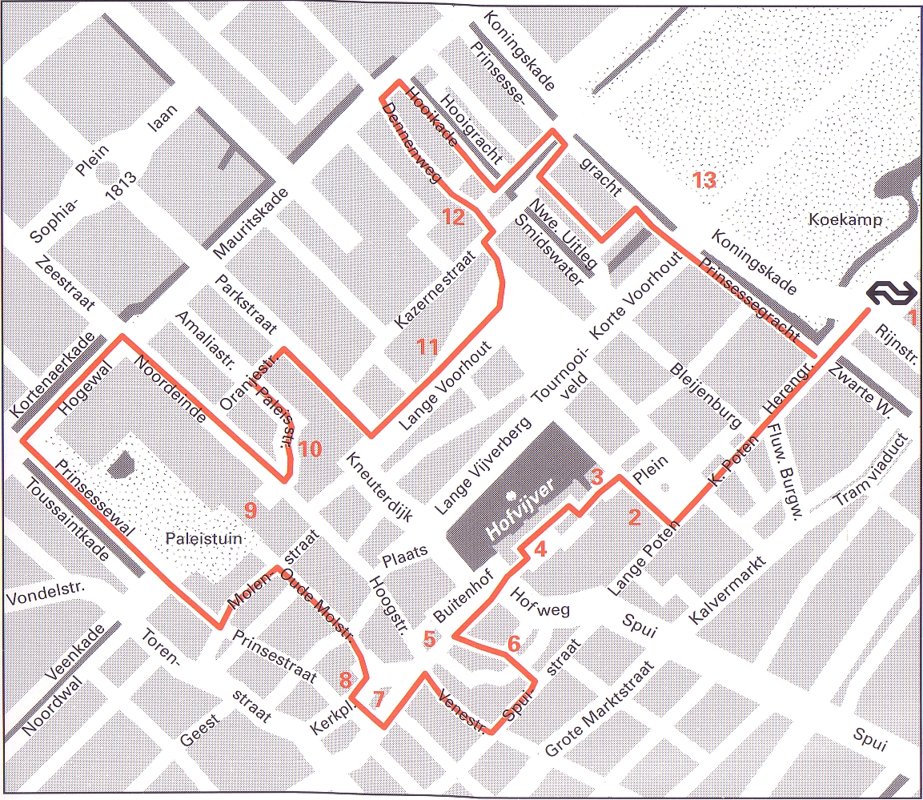

Langs de route Startpunt: Centraal Station Lengte: 4 kilometer Duur: 1,5 uur
- De wandeling begint bij het Centraal Station (1).
- Links aan het Plein ziet u een deel van het Tweede Kamergebouw (2) van Pi de Bruijn.
- Om bij de hoofdingang te komen, moet u de Lange Poten uitlopen.
- Het classicistische Mauritshuis (3) werd gebouwd in de 17de eeuw als paleis voor Johan Maurits van Nassau.
- Het bevat een beroemde schilderijencollectie, met veel werken van Hollandse Meesters uit de Gouden Eeuw.
- Aan het Binnenhof (4) staat het kasteel van de graven van Holland met zijn 13de eeuwse Ridderzaal.
- In de 18deeeuwse vleugel rechts daarvoor bevindt zich de oude Tweede Kamer, voorheen de balzaal van stad houder Willem V.
- Op de neogotische fontein staat een verguld beeld van graaf Willem II van Holland, de stichter van het Binnenhof.
- De ingang van het bezoekerscentrum vindt u in de linker zijmuur van de Ridderzaal.
- Aan het Buitenhof prijkt het modehuis Maison de Bonneterie (5), dat in 1913 door de Franse architect Jacot gebouwd werd.
- Daartegenover begint de Passage (6), een overdekte winkelgalerij uit het begin van deze eeuw.
- Het Oude Raadhuis (7) uit 1565 heeft een rijk versierde gevel met bovenin de rode leeuw van het wapen van Holland.
- De vleugel aan het Kerkplein werd in de 18de eeuw aangebouwd.
- Uit die tijd stammen ook de gebeeldhouwde personificaties van Prudentia en Justitia.
- Van H.P. Berlage is het kantoor van de Nederlanden van 1845 (8) aan het Kerkplein.
- Het kasteelachtige karakter wordt versterkt door de versiering met gebeeldhouwde wapenschilden.
- Mis het beeld van de gesluierde dood niet!
- In Paleis Noordeinde (9) zijn de werkvertrekken van koningin Beatrix.
- Hangt de vlag uit, dan is ze thuis.
- Het neogotische Willemshof (10) is 'een door koning Willem 11 ontworpen uitbreiding van zijn Paleis Kneuterdijk.
- Het beeld van koningin Wilhelmina is gemaakt door Charlotte van Pallandt.
- Het Lange Voorhout (11) heeft een hoog ouperus gehalte'.
- Er staan mooie panden, zoals het Pagehuis (nr. 6), het paleis van de Hoge Raad (nr. 34) en Hotel Des Indes.
- Paleis Lange Voorhout hier schuin tegenover is nu museum.
- De Denneweg (12) is een uitgaanscentrum met tientallen restaurants en cafés.
- Aan de daarachter gelegen Hooikade is het wat rustiger.
- Langs het Malieveld (13) en de Koekamp wandelt u terug naar het station.

